垫江县凤山小学校1号教学楼应急排危工程花岗石栏杆
采购及安装竞争性比选采购公告

采购人：垫江县小厦建筑有限公司
2025年 3月

供应商须知
条款号 | 条款名称 | 编 列 内 容
1 | 采购人 | 垫江县小厦建筑有限公司
2 | 项目名称 | 垫江县凤山小学校1号教学楼应急排危工程
3 | 采购依据 | 【重庆渝垫国有资产经营集团有限公司关于印发《货物采购管理办法》的通知】渝垫国资司法[2023]53号
4 | 送货地点 | 垫江县凤山小学校
5 | 主要材料 | 花岗石栏杆
6 | 供货/计划工期 | 总工期 20日历天
7 | 质量要求 | 满足相关质量要求规范及图纸要求，需提供产品合格证书及相关的检验检测报告。
8 | 资质要求 | 无
9 | 供应商资格条件 | （一）必须具有有效的营业执照（提供复印件加盖鲜章）  - 上述资料需按要求进行扫描（原件备查）。
10 | 是否接受联合体 | 不接受。
11 | 踏勘现场 | 不组织，不统一组织，供应商自行踏勘也可联系采购人带领进行踏勘。
12 | 分包 | 不允许。
13 | 公告文件的获取 | 凡有意参加本次竞价采购者，请于2025年3月31日起，在垫江县人民政府网下载本项目的公告文件、答疑、补遗等相关资料。无论供应商下载与否，采购人都视为供应商收到以上资料并全部知晓有关过程和事宜，由此产生的一切后果由供应商自负。
14 | 构成响应文件的其他材料 | 供应商的书面澄清、说明和补正（但不得改变响应文件的实质性内容）组成。
15 | 报价要求 | 1.最高限价为：64000.00元（大写人民币：陆万肆仟元整）。供应商的报价不得高于采购人公布的最高限价，否则由评审小组作否决处理。  2.报价包含产品的出厂材料费、仓储费、加工费、运杂费（装运和运输至施工现场指定地点）、上下车费（二次转运费）、安装费、安全文明施工费、风险费、保险（交货验收前）、各种检测及检验、成品和半成品保护、办理供货产品所需要的各种许可证、中标供货商需提供供货产品所需的各种有效检测报告（自检及第三方检测）、规费、材料合格且交付给采购人正常使用的所有资料及费用（不含税费）。
16 | 采购有效期 | 12日历天（从提交采购响应文件截止日起计算）
17 | 响应文件份数及要求 | 1、一式一份，为PDF格式的响应文件原件彩色扫描件。  2、在响应文件中，按规定签署、盖章的地方必须按其规定签署、盖章。  3、若供应商对响应文件的错处作必要修改，则应在修改处加盖供应商公章或由法定代表人（或其授权代表）或自然人（供应商为自然人）签署确认。  4、除邮件发送形式外的参选方式概不接受。
18 | 递交说明 | - 邮件发送主题请注明：垫江县凤山小学校1号教学楼应急排危工程花岗石栏杆材料采购及安装，响应文件--（ 公司全称）；  - 响应文件扫描件名称为：垫江县凤山小学校1号教学楼应急排危工程花岗石栏杆材料采购及安装，响应文件---（ 公司全称）。
19 | 响应文件递交时间地点及截止时间 | 递交邮箱：将扫描件发送至垫江县小厦建筑有限公司邮箱xx@xiaoxiagongsi.com。  递交时间：2025年 4月 4日8时 00 分至10时00分；  截止时间：2025年 4月 4日 10时 00 分  递交说明：除本时间段外的时间发送至邮箱的响应文件为无效响应文件，我司将拒绝认可该响应文件的有效性。
20 | 样品 | /
21 | 递交方式 | 将报响应文件原件的扫描件（PDF格式）发送至邮箱:xx@xiaoxiagongsi.com。响应文件中报价超过最高限价、填写模糊不清、填写错误、未加盖公章、未按时发送到指定邮箱，均视为无效文件。
22 | 重复递交 | 重复发送邮件的以规定时间段内第一次发送的邮件为准。
 | 评审程序 | - 在递交截止时间到后，供应商可至采购现场参与监督开启过程，如参与监督请在截止时间前10分钟到达垫江县财富大厦1504办公室。  - 在递交截止时间到后由采购人统一开启邮件。  - 评审小组评审。  - 确定成交人和成交价。  - 评审结束。  - 结果由采购人在垫江县人民政府网站公示。
23 | 评审小组的组建 | 采购人自行组织，由 3 人或3人以上单数组成。
24 | 履约担保 | /
25 | 结算原则 | 单价包干，采购数量以最终单项验收实际合格数量为准，结算总价=成交报价清单单价×单项验收实际合格工程量。
26 | 支付方式 | 成交供应商需提供甲方认可金额的发票（普票或专票）后分批次支付.
27 | 付款票据 | 支付款项时：①增值税专用发票：按实际开具的专票税金（以票据为准）由采购人等额支付。  ②普通发票：不再单独支付税金。
28 | 成交办法 | 1、本次采购拟定三个成交候选人，采购人按照评审小组推荐的成交候选人确定成交人商；  2、本次采购采用最低报价成交的方式确定供应商，即所有合格供应商中，报价中最低者即为成交价，该供应商为第一成交候选人；由低到高报价排名第二的供应商作为第二成交候选人，报价排名第三的供应商作为第三成交候选人。  3、若同时出现两个或两个以上报价相同的，则由现场抽签确定。  4、若第一成交候选人以书面方式提出放弃成交权益。按成交候选人排序依次作为成交人，以第一成交候选人所报的成交价签订合同；如均不愿按第一成交候选人的成交价签订合同，则重新进行竞价。
29 | 废弃条款 | 1.供应商名称与资格审查竞价申请人名称不一致的；  2.响应文件未按规定的格式和要求填写，内容不全或者关键内容字迹模糊、无法辨认的；  3.供应商同时提交两份或者多份内容不同的响应文件的；  4.响应文件附有采购人不能接受的条件的；  5.响应文件的几个组成部分的任一部分被认定为无效的；  6.供应商未按评审小组要求在规定时间内提供原件核验的；  7.报价函为手工填写的或报价超过最高限价的；  8.清单单价×工程量的合计与报价函的总价不一致的；  9.在规定时间段外的时间发送响应文件的；  10.非PDF格式的响应文件原件彩色扫描件的；
30 | 合同签订 | 收到成交通知书后5个工作日完成合同签订，否则采购人有权取消成交资格。
31 | 重新采购及流选处理办法 | 1.重新比选  (l）比选时间止，比选申请人少于3 个的；  (2）经评审小组评审后否决所有比选响应文件的;  (3）经评审后，如合格的比选申请人少于三个的，且明显缺乏竞争的，评标委员会可以否决全部采购响应文件，采购人将重新组织比选（定为第二次采购）。  2.流选处理办法  当第二次采购流选时，采购人可不再组织比选，将采取合适的方式自行确认成交人。
32 | 质量要求及违约处理 | 1、材料质量要求：供应商所供货物必须与清单及样品的品牌、规格、质量、颜色保持一致，且满足本文件约定要求。  2、违约处理：采购人第一次发现供应商所供货物未按约定供应或未达到约定质量要求，处违约金（违约金计算方式：当批所供货物货款的3倍，并且退货处理，违约金在货款中扣除（不超过合同总价）；若发现第二次，采购人有权单方面解除合同,另行采购。  3、因违约解除供货合同的供应商，不再参与采购人今后的采购活动。
33 | 特别说明 | 1、产品抽检不合格者，该批次产品由供应商自行负责更换为合格产品，并扣除暂定材料总价或合同总金额的10%作为违约金，且承担二次检测费用。配合送检。  2、因成交人原因造成的返工，其材料及人工均由成交人自行承担。  3、成交人需无条件配合进行验收并提供相关资料。

联系方式：
采购人：垫江县小厦建筑有限公司
地 址：重庆市垫江县桂西大道财富大厦1504室
联系人：董文成
电 话：02374644966 13896607377
邮 箱：

第二章 合同条款及格式
（合同编号： ）

垫江县凤山小学校1号教学楼应急排危工程花岗石栏杆
采购及安装采购合同

甲方（需方）：垫江县小厦建筑有限公司
乙方（供方）：

2025年 月 日
垫江县凤山小学校1号教学楼应急排危工程花岗石栏杆
采购及安装合同

甲方（需方）：垫江县小厦建筑有限公司
乙方（供方）：
根据《中华人民共和国民法典》及有关法律、法规，甲、乙双方在平等自愿、互利互惠、诚实信用的基础上，就甲方向乙方购买的材料事宜，达成本合同条款，供双方遵守：
第一条 采购材料清单及价款
甲方向乙方购买产品暂定总价¥________________元（大写人民币金额：_________元整）。其产品名称、规格型号、价格等见下表：
序号 | 材料名称 | 型号规格 | 单位 | 数量 | 单价（元） | 小计（元） | 品牌 | 备注
1
2
3
4
5
6
7
8
合计：
注：1.满足甲方要求的产品运至甲方指定交货地点的综合单价，该价格已包含了产品的出厂价（含所有规费等）、仓储费、加工费、运杂费（含包装、装运和运输至施工现场指定地点、二次转运费）、上下车费、安全文明施工费、安装费、风险费、保险（交货验收前）、各种检测及检验、成品和半成品保护、所有检测、验收、办理供货产品所需要的各种许可证、提供供货产品所需的各种有效检测报告（自检及第三方检测）、各种规费、经验收合格且交付给采购人正常使用等所有费用，以及合同的所有责任、义务和一般风险。
2.合同正常履约过程中，乙方不得以任何理由要求提高合同清单材料价格。否则，按违约处理。
第二条 质量与验收
1、材料质量要求。乙方所供货物必须与采购清单内的品牌、规格、型号保持一致，必须符合国家、行业标准及使用地规定的质量及安全标准等要求，并满足本合同文件约定要求。
2、验收。在产品发运至甲方指定地点后，由甲方进行验收。经甲方验收对于不符合要求的产品，甲方有权责令乙方调整相关产品品质，如乙方拒不调整则视为乙方违约。甲方验收不合格，乙方负责无偿退换，一切费用由乙方负责。
3、质量保证资料。乙方需提供产品合格证、有效的检验检测报告、质量保证书等相关资料。
4、现场抽样。甲方有权委托第三方检测机构进行样品检测，如检测不合格，乙方需承担对其样品的相关检测费用；若后续工程建设监管部门现场随机抽样复检不合格，由此产生的复检费用、退换货及返工损失，由乙方承担全部责任及费用。
第三条 交货时间及地点
乙方需在甲方下单之日起30日内将合同清单中所列产品发送至甲方指定地点,乙方交货期需满足甲方整体工程进度要求，甲方要求顺延交货期除外（以甲方书面通知为准）。
第四条 交货、收货方式及费用承担
- 乙方负责运货到甲方指定交货地点并下货，一切费用由乙方承担。交货前发生的一切问题（如安全、损伤等）均由乙方负责。
2、货物运达指定地点后，随货提供真实有效的产品合格证、检验、检测报告等相关资料，并由甲方相关人员按照现行国家及行业标准进行收货清点数量及验收；如不合格，甲方将要求退货，乙方不得有异议，乙方自行承担货物往返所产生的运费及装卸费。
第五条 其他
1、采购数量。签订数量为合同暂估数，具体数量以甲方通知（下单）为准。
2、包装标准。乙方提供足以防止产品损坏的合理包装。
3、余货处理。未使用且不影响二次销售（处理）的货物、材料等由乙方自行运回，不计入结算工程量且不再另行计算运输、上下车等费用。
第六条 履约担保
（1）履约担保的金额： / 元（大写人民币： / ）。
（2）履约担保的提交时间：在成交公示结束后，乙方按担保金额向甲方提交履约担保。
（3）履约担保的退还时间：供货完成后一次性无息退还。
第七条 结算原则及支付方式
结款时凭送货单、工地收料单（由相关方负责人签字确认）、退货单、有效发票进行结算和付款。
1、结算原则：单价包干，结算总价款=成交单价×实际单项验收合格数量
支付款项时：①增值税专用发票：按实际开具的专票税金（以票据为准）由采购人等额支付；
②普通发票：不再单独支付税金。
2、支付方式
£（1）分期分批支付： /
£（2）成交供应商需提供甲方认可金额的发票（普票或专票）后分批次支付.
第八条 违约责任
1、乙方如未按期供货，每逾期一天，按应到货金额的0.5%支付违约金，，逾期交货30天，甲方有权解除合同，除有权要求乙方全额退还甲方已经付给乙方的货款外，并有权要求乙方支付相当于合同总价的20%作为违约金(非乙方原因导致，交货期顺延)。如所供货物未达到本合同第二条要求，存在质量问题的，按合同总金额的20%支付违约金，并赔偿甲方因此造成的损失。
2、本合同所订一切条款，甲、乙任何一方不得擅自变更修改或取消合同。如一方单独需要变更、修改、取消本合同，需经双方一致同意，否则对方有权拒绝履行合同，并要求单独变更、修改、取消合同一方赔偿一切损失。
3、任何一方如确因不可抗力的原因，不能履行本合同时，应及时向对方通知不能履行或须延期履行、部分履行合同的理由。在取得对方同意后，本合同可以不履行或延期履行或部分履行，并免于承担违约责任。
4、违约处理。甲方第一次发现乙方所供货物未按约定供应或未达到约定质量要求，处违约金（违约金计算方式：当批所供货物货款的3倍，但不超过合同金额），并且退货处理，违约金在货款中扣除；若发现第二次，甲方有权单方面解除合同,另行采购。
5、因违约解除合同的供应商，不再参与甲方今后的采购活动。
第九条 发生争议或纠纷的处理
本合同在执行中如发生争议或纠纷，甲乙双方应协商解决，协商不成时，向甲方所在地人民法院起诉。
第十条 合同生效与终止
1、本合同自甲乙双方签字盖章之日起生效，项目完成至合同条款履行完毕自行失效。
2、本合同在执行期间，如有未尽事宜，由甲乙双方协商，另签订附加合同附于本合同之内，所有附件在法律上均与本合同有同等效力。
3、本合同一式陆份，甲方持肆份，乙方持贰份，具有同等的法律效力。

甲方（公章）： 乙方（公章）：

法定代表人(或授权委托人) : 法定代表人 (或授权委托人)：
经营部负责人;
经 办 人： 经 办 人：

签订时间： 年 月 日

廉洁合作承诺书

甲方（需方）：垫江县小厦建筑有限公司
乙方（供方）：
项目名称：垫江县凤山小学校1号教学楼应急排危工程花岗石栏杆材料采购及安装

为促进甲乙双方在涉及资金、资产、货物、股权、知识产权等商务、工程及经济往来事项的合作中保障相关人员依法履职、秉公办事、廉洁用权，构建清清爽爽、干干净净的合作关系，旗帜鲜明反腐败，推动廉洁建设，根据有关法律法规规定，经甲乙双方商定，特作如下廉洁承诺，共同严格遵守。
- 承诺主要内容
甲乙双方人员（包含但不限于经办、协助和各级管理人员及其配偶、子女、亲属和其他特定关系人，下同）不得借商务、工程合作及经济往来事项之机谋取个人私利，承诺严禁下列行为：
1.甲方人员不得借工作之机违规对乙方吃拿卡要报，严禁违规索取、收受或暗示乙方人员给予任何名目的钱物或好处。
2.乙方人员严禁以任何名义违规向甲方人员赠（输）送影响职务或职权廉洁的钱物或好处，严禁违规向甲方人员提供吃喝玩乐等消费，或支付应由甲方人员私人承担的费用。
3.双方人员严禁私人资金借贷或违规借用对方物品。
二、违反承诺责任
甲乙双方若违反上述承诺，自愿接受如下责任和处理：
1.甲方人员违反上述承诺，由公司按照党纪党规、国家法律法规和单位规章制度予以经济处罚、组织处理、纪律处分或移送有关单位追究法律责任。
2.乙方违反上述承诺致甲方人员违纪违规或违法的，自愿同意按照双方合作事项总金额1%-5%的数目支付赔偿金给甲方，列入甲方黄色失信企业和人员，取消三年内与甲方业务合作资格；致甲方人员犯罪的，自愿同意按照双方合作事项总金额5%-10%的数目支付赔偿金给甲方，列入甲方黑色失信企业和人员，取消十年内与甲方业务合作资格。
3.双方有权向对方监督人员或上级主管部门举报其相关人员违反承诺的不廉洁行为，对方须严格保密，不得打击报复。
三、本承诺书一式6份，由甲乙双方及监督部门各留存1份。

甲 方（公章）： 乙 方（公章）：
甲方代表（签字）： 乙方代表（签字）：
甲方监督单位及电话： 乙方监督单位及电话：

年 月 日
响应文件

（封面）

项目名称：垫江县凤山小学校1号教学楼应急排危工程花岗石栏杆材料采购及安装

采购人： 垫江县小厦建筑有限公司

参选单位（盖章）：

时 间：

目录：
- 资格审查文件：
营业执照（盖鲜章）：
- 报价函（盖鲜章）：

二、报价函
垫江县小厦建筑有限公司项目竟争性比选采购报价函
项目名称： 垫江县凤山小学校1号教学楼应急排危工程花岗石栏杆材料采购及安装
序号 | 材料名称 | 型号规格 | 数量 | 单位 | 单价（元） | 小计 | 品牌 | 备注
1 | 芝麻灰花岗石栏杆（凤山小学花岗石栏杆要求）  ） | [项目特征]  1.名称:芝麻灰花岗石栏杆  2.石料种类、规格:详图  3.石表面加工要求:详图  4.勾缝要求:均使用原子灰调色勾缝，凝固后使用280#砂纸打磨、磨平  5.石栏杆形式:详设计图，花岗石栏杆扶手（压顶）石、立柱石周边（阳角）均打磨成圆角（目的以防伤害学生）  6.其他:详设计图、规范要求及预算疑似问题回复  7、背面采用全版刻字  [工作内容]  1.砂浆制作、运输  2.吊装  3.石栏杆安装  4.石表面加工  5.勾缝、打磨  6.材料运输 | 40 | 米 |  |  |  | 本项按成品栏杆长度计价，该费用包含材料费、人工费、运输费（二次转运费）、制作费、安装费、吊车费、多次转运费等全部费用（不含税费）
合计
报  价  须  知 | - 总价最高限价：80000.00元，报价不能超过总价最高限价，否则供应商报价作废。  - 报价包含产品的出厂材料费、仓储费、加工费、运杂费（装运和运输至施工现场指定地点）、上下车费（二次转运费）、安全文明施工费、安装费、风险费、保险（交货验收前）、各种检测及检验、成品和半成品保护、办理供货产品所需要的各种许可证、中标供货商需提供供货产品所需的各种有效检测报告（自检及第三方检测）、规费、材料合格且交付给采购人正常使用的所有资料及费用（不含税费）。  - 报价函版本格式不许改变。否则无效！  - 质量要求：国标产品，自行查看现场， 满足现场随机抽样送检。  - 需中标单位进一步深化图纸。

参选人： （盖单位公章）

联系人： （签字）

联系电话：
凤山小学花岗石栏杆要求
- 材质
选用优质花岗石，材质应质地坚硬、色泽均匀、无明显裂纹与瑕疵。石材密度不低于2.6 g/cm，抗压强度不低于100MPa，吸水率不高于0.6%。
- 颜色：芝麻灰
三、栏杆总长：约 40 米
四、栏杆数量： 19 块
五、规格、尺寸及图案
（一）石材规格、尺寸：
立柱：方200，高度1250
栏板：高850，厚度80
回字纹：高120，厚度100
雕刻深度：5
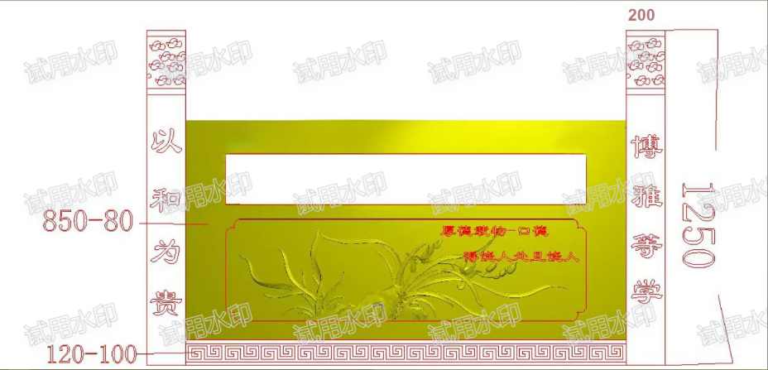
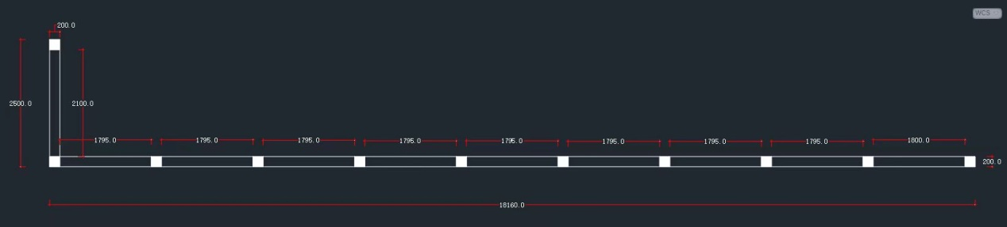
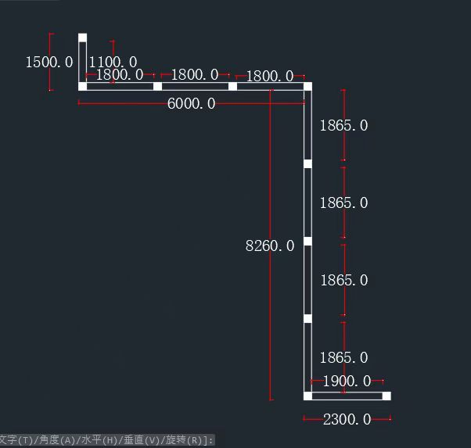
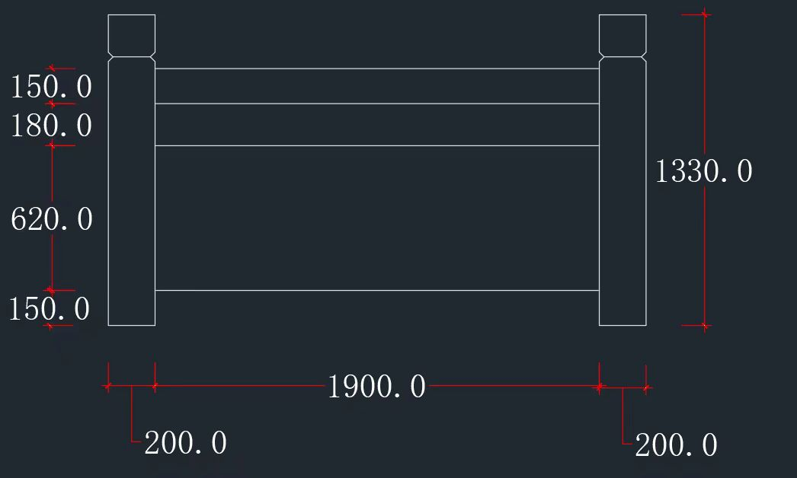
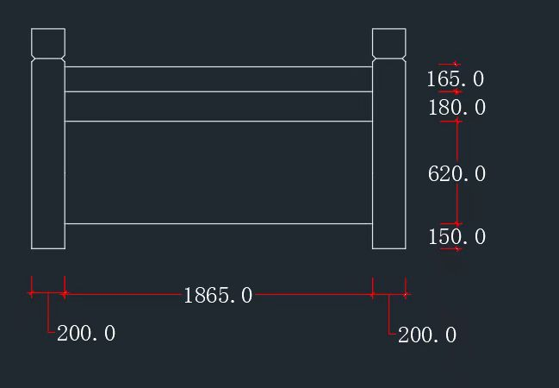
（二）石材图案、文字、字体
1.栏板正面图案：梅兰竹菊等
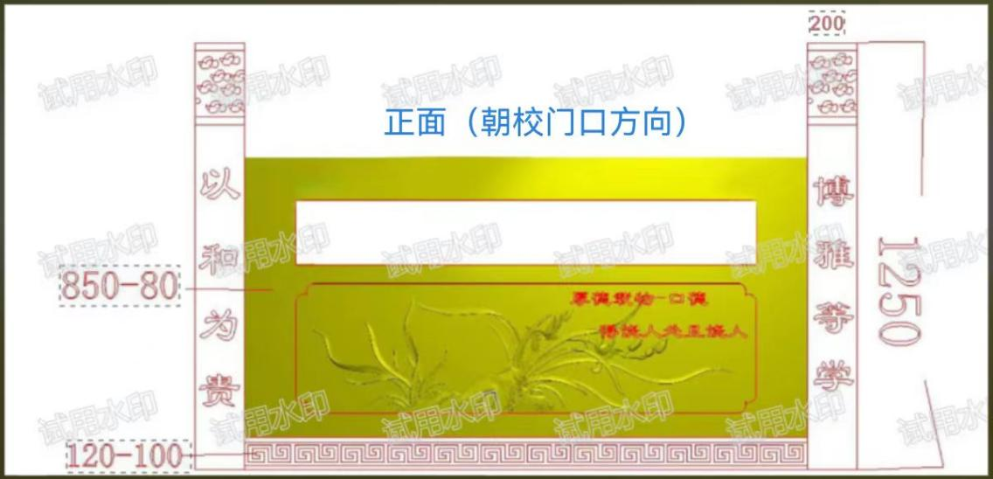
2.栏板正面每块文字：“厚德载物(字体：黑体）--**，*******（字体：魏碑）”
“厚德载物--口德，得饶人处且饶人”
“厚德载物--掌德，赞美别人，学会鼓掌”
“厚德载物--面德，不给面子是最大的无礼”
“厚德载物--信任德，生性多疑的人不可能有真朋友”
“厚德载物--方便德，与人方便，自己方便”
“厚德载物--礼节德，有“礼”走遍天下”
“厚德载物--谦让德，锋芒毕露者处处树暗敌”
“厚德载物--理解德，人人都渴望他人的认可”
“厚德载物--尊重德，把别人的自尊放在第一位”
“厚德载物--帮助德，关键时刻，谁不希望有人拉一把”
“厚德载物--诚信德，无信不立，狡诈者必无朋友”
“厚德载物--善良德，没有人不想与善者为伍为邻为友”
“厚德载物--虚心德，让别人显得高人一等”
“厚德载物--欣赏德，使别人拥有优越感”
“厚德载物--感恩德，雪中送炭，危难之中现真情”
“厚德载物--倾听德，多看多听，少开口”
“厚德载物--形象德，使自己形象成为一流品牌”
“厚德载物--爱心德，爱像春日的阳光”
“厚德载物--合作德，资源共享，利益均沾”
3.栏板反面文字字体：（朝正楼方向）
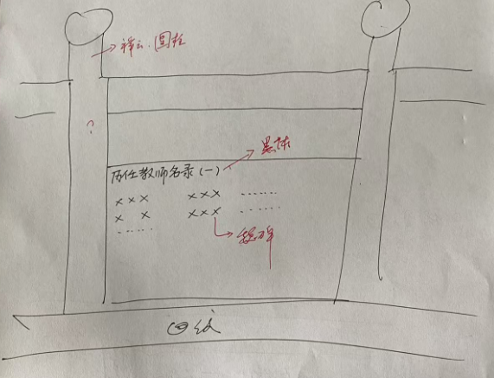
历任教师名录（一）（字体：黑体）
*** *** *** *** ***
*** *** *** *** ***（字体：魏碑）
（具体名单见附件）
4.立柱文字字体：“以和为贵，博雅笃学”（字体：隶书）

